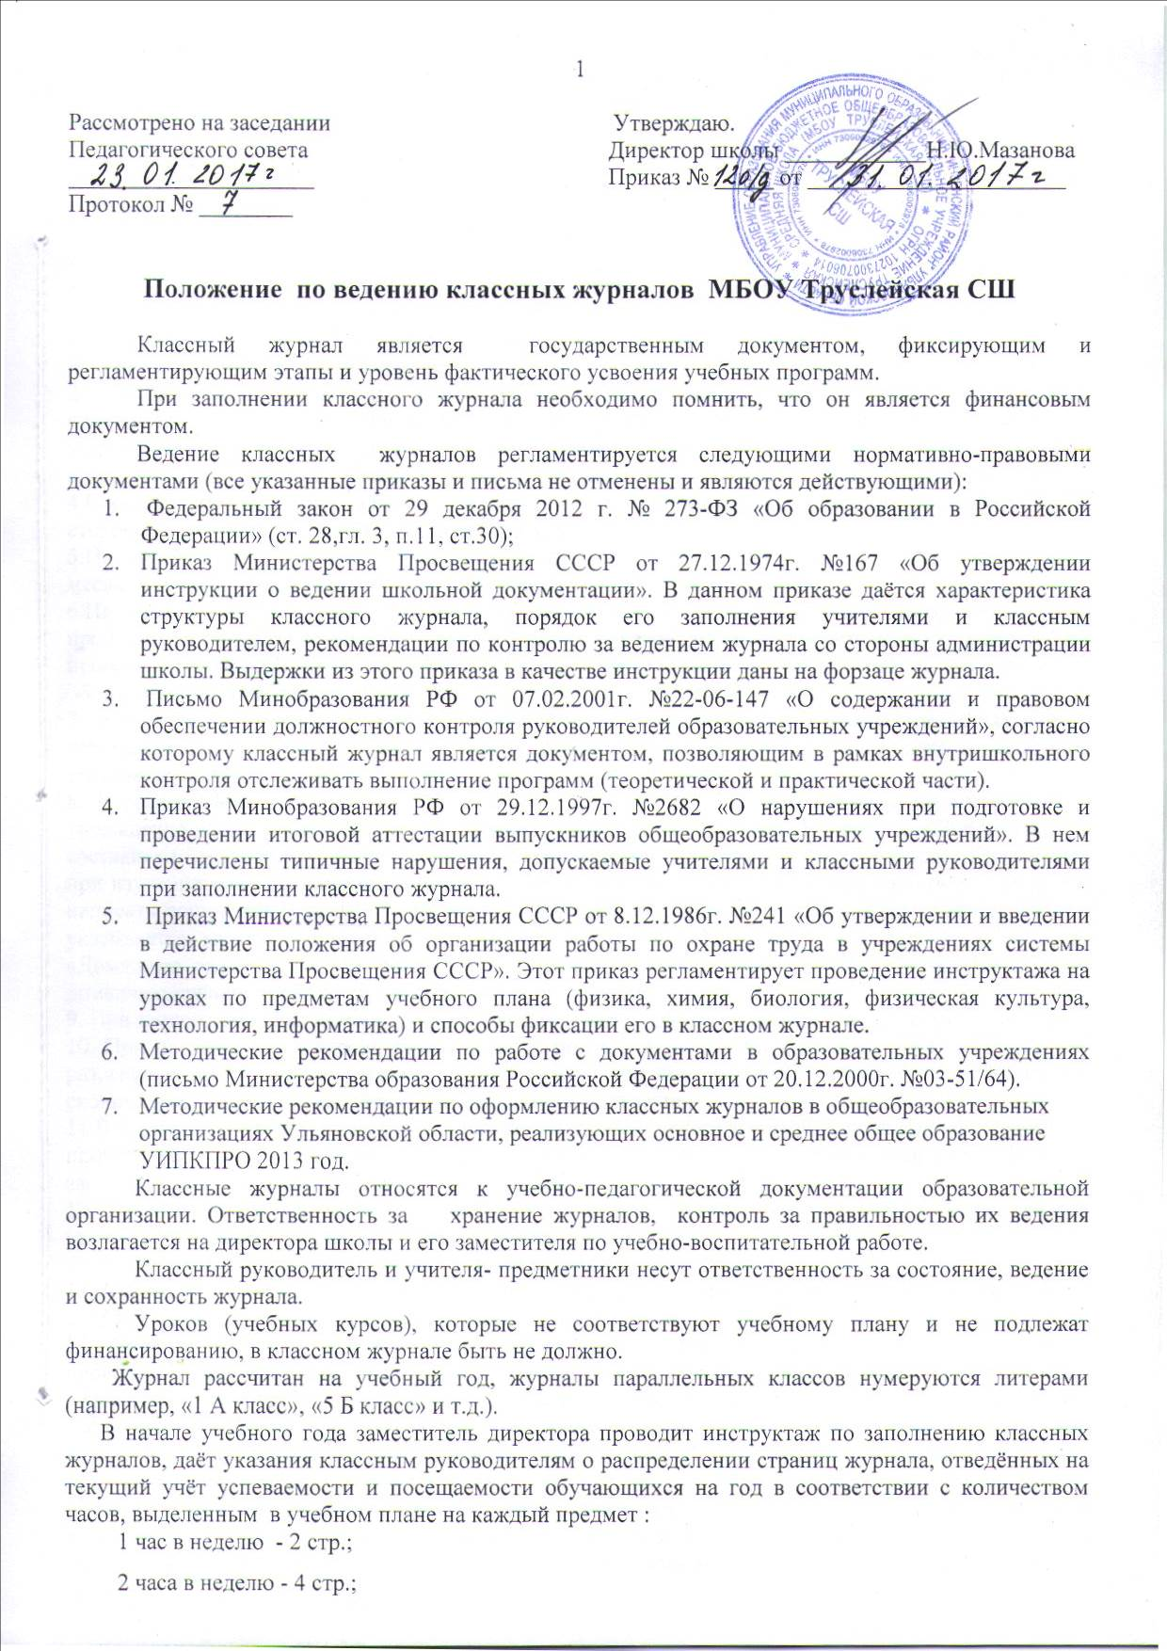

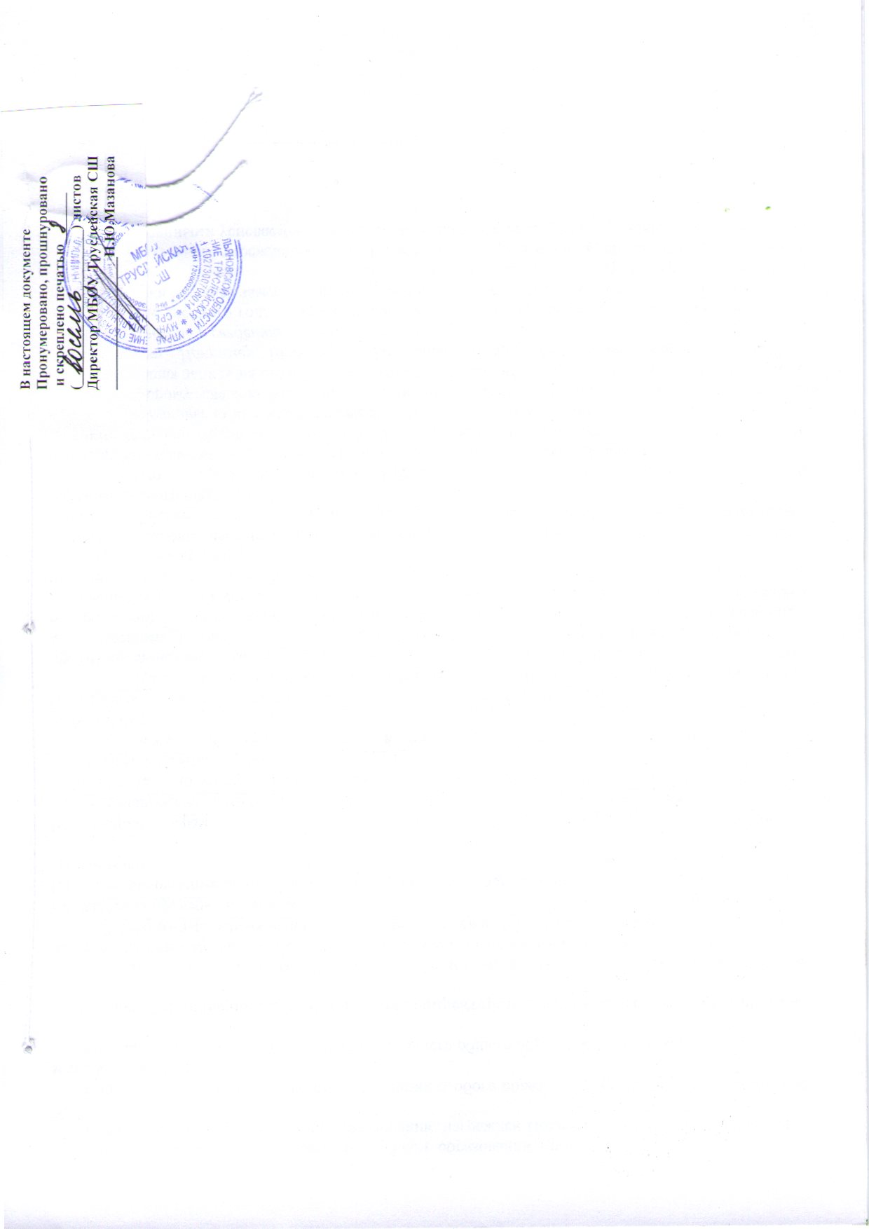

Рассмотрено на заседании Утверждаю.
Педагогического совета Директор школы ____________Н.Ю.Мазанова
_____________________ Приказ № _____ от ______________________
Протокол № ________

Положение по ведению классных журналов МБОУ Труслейская СШ

Классный журнал является государственным документом, фиксирующим и регламентирующим этапы и уровень фактического усвоения учебных программ.
При заполнении классного журнала необходимо помнить, что он является финансовым документом.
Ведение классных журналов регламентируется следующими нормативно-правовыми документами (все указанные приказы и письма не отменены и являются действующими):
- Федеральный закон от 29 декабря 2012 г. № 273-ФЗ «Об образовании в Российской Федерации» (ст. 28,гл. 3, п.11, ст.30);
- Приказ Министерства Просвещения СССР от 27.12.1974г. №167 «Об утверждении инструкции о ведении школьной документации». В данном приказе даётся характеристика структуры классного журнала, порядок его заполнения учителями и классным руководителем, рекомендации по контролю за ведением журнала со стороны администрации школы. Выдержки из этого приказа в качестве инструкции даны на форзаце журнала.
- Письмо Минобразования РФ от 07.02.2001г. №22-06-147 «О содержании и правовом обеспечении должностного контроля руководителей образовательных учреждений», согласно которому классный журнал является документом, позволяющим в рамках внутришкольного контроля отслеживать выполнение программ (теоретической и практической части).
- Приказ Минобразования РФ от 29.12.1997г. №2682 «О нарушениях при подготовке и проведении итоговой аттестации выпускников общеобразовательных учреждений». В нем перечислены типичные нарушения, допускаемые учителями и классными руководителями при заполнении классного журнала.
- Приказ Министерства Просвещения СССР от 8.12.1986г. №241 «Об утверждении и введении в действие положения об организации работы по охране труда в учреждениях системы Министерства Просвещения СССР». Этот приказ регламентирует проведение инструктажа на уроках по предметам учебного плана (физика, химия, биология, физическая культура, технология, информатика) и способы фиксации его в классном журнале.
- Методические рекомендации по работе с документами в образовательных учреждениях (письмо Министерства образования Российской Федерации от 20.12.2000г. №03-51/64).
- Методические рекомендации по оформлению классных журналов в общеобразовательных организациях Ульяновской области, реализующих основное и среднее общее образование
УИПКПРО 2013 год.

Классные журналы относятся к учебно-педагогической документации образовательной организации. Ответственность за хранение журналов, контроль за правильностью их ведения возлагается на директора школы и его заместителя по учебно-воспитательной работе.
Классный руководитель и учителя- предметники несут ответственность за состояние, ведение и сохранность журнала.
Уроков (учебных курсов), которые не соответствуют учебному плану и не подлежат финансированию, в классном журнале быть не должно.
Журнал рассчитан на учебный год, журналы параллельных классов нумеруются литерами
(например, «1 А класс», «5 Б класс» и т.д.).
В начале учебного года заместитель директора проводит инструктаж по заполнению классных журналов, даёт указания классным руководителям о распределении страниц журнала, отведённых на текущий учёт успеваемости и посещаемости обучающихся на год в соответствии с количеством часов, выделенным в учебном плане на каждый предмет :
1 час в неделю - 2 стр.;
2 часа в неделю - 4 стр.;
3 часа в неделю - 5 стр.;
4 часа в неделю - 7 стр.;
5 часов в неделю - 8 стр.;
6 часов в неделю - 9 стр. и т.д.

I. Общие требования к ведению классных журналов

- Все записи в журнале делаются ручкой черного цвета четко и аккуратно на русском языке, без исправлений. Карандаш исключается.
- Названия предметов в оглавлении записываются с прописной (большой) буквы в соответствии с порядком их следования в учебном плане. На страницах, выделенных для конкретных предметов, наименование предмета пишется со строчной (маленькой) буквы.
3.Фамилия, имя, отчество учителя записываются полностью (Иванова Наталья Петровна).
4.Страницы журнала обязательно нумеруются. Одна страница журнала включает правую и левую стороны. Нумерация страниц указывается в разделе «Оглавление».
5.На левой стороне страницы журнала записывается дата проведения урока (арабскими цифрами) и месяц. Если уроки сдвоены, то ставятся две даты.
6.На правой стороне страницы журнала записывается число (арабскими цифрами) и тема пройденного на уроке материала в соответствии с календарно-тематическим планированием. При проведении сдвоенных уроков записываются темы каждого урока отдельно. Прочерки, обозначающие «повтор», запрещены.
7. В журнале указываются не только темы уроков, но и темы контрольных, самостоятельных, лабораторных, практических работ. Например: Самостоятельная работа «Сложение и вычитание трехзначных чисел».
8. В графе «Домашнее задание» записывается содержание задания, страницы, номера задач и упражнений с отражением специфики организации домашней работы. Например, «Повторить …..; составить план, таблицу, вопросы; выучить наизусть, ответить на вопросы и т. д.». Кроме того, при изучении ряда дисциплин домашние задания носят творческий характер (сделать рисунки, написать сочинение и т. п.). Тогда в графе «Домашнее задание» пишется: творческое задание и указывается характер задания. Если задание носит индивидуальный характер, тогда в графе «Домашнее задание» можно записывать: индивидуальные задания. Если на конкретном уроке домашнее задание не задаётся, графа остается пустой.
9. При записи тем «Повторение», «Решение задач» и т. д. обязательно указывается конкретная тема.
10. При проведении экскурсий на странице журнала с левой стороны записывается число столько раз, сколько часов шла экскурсия, а с правой стороны число и темы также записываются столько раз, сколько длилась экскурсия, но темы записываются построчно.
11.В конце года на странице, где записывается пройденный материал, учитель записывает число проведенных уроков «по плану» и «фактически» и заверяет это личной подписью. Делается запись: «Программа выполнена» или «Не пройдены следующие темы…».
12. Учитель обязан систематически проверять и оценивать знания обучающихся, а также каждый урок отмечать отсутствующих. В конце каждого месяца журнал сдается классным руководителем на проверку заместителю директора по учебно-воспитательной работе.
13. В клетках для отметок учитель имеет право записывать только один из следующих символов: 1, 2, 3, 4, 5, н, н/а, зач., осв. Выставление точек, отметок со знаком «минус» не допускается.
14. Отметки за устные и письменные ответы выставляются в колонку за то число, когда проводилась работа. Запрещается выставлять отметки задним числом. Отметки за письменные работы выставляются в графе того дня, когда проводилась работа и объявляются на следующем уроке , исключение составляют отметки за изложение и сочинение: в 1-4 классах – через два дня, в 5-9 классах – через неделю, в 10-11 классах – через 10 дней. Если ученик отсутствовал в этот день, отметка ставится рядом.
15. Выставление в одной клетке двух отметок допускается только на уроках русского языка и литературного чтения (в начальной школе), русского языка и литературы (в основной и средней школе). Оценки в этом случае выставляются двумя оценками без использования знака дробной черты (5 4, 4 3).
16. Отметка н/а (не аттестован) может быть выставлена в случае отсутствия (пропуска) учащимся более 75% учебного времени по согласованию с учеником и его родителями (законными представителями). Если учащийся присутствовал на части уроков, то необходимо организовать с ним дополнительные занятия (за счёт неаудиторной занятости педагогов) и аттестовать ребёнка.
17. Итоговые отметки за четверть, год выставляются в следующей клетке после записи даты последнего урока за два-три дня до окончания четверти. Не допускается выделять итоговые отметки (чертой, другим цветом и т.п.). Годовая отметка выставляется в столбец, следующий непосредственно за столбцом отметки за последнюю четверть (полугодие).
18. Текущие отметки следующей четверти выставляются в клетке после итоговых (четвертных) отметок. Пропуски клеток не допускаются.
Количество заполненных клеточек слева должно соответствовать такому же количеству строчек для записей тем уроков справа. Числа и названия месяцев также должны строго совпадать.
19. Итоговые отметки учащихся за четверть (полугодие) должны быть обоснованы. Чтобы объективно аттестовать учащихся, необходимо не менее двух ( а если спорные – трёх) отметок при часовой недельной нагрузке , трех отметок при двухчасовой недельной учебной нагрузке по предмету и более 9 при учебной нагрузке более двух часов в неделю с обязательным учетом качества знаний учащихся по письменным работам. Не допускается выставление положительной итоговой отметки сразу после неудовлетворительной текущей.
20. Не рекомендуется выставление неудовлетворительных отметок на первых уроках после длительного отсутствия учащихся (пропуск трех и более уроков), после каникул, так как это сдерживает развитие успехов в их учебно-познавательной деятельности и формирует негативное отношение к учению.
21. Запись замены уроков производится учителем, заменявшим отсутствующего учителя.
22. При ошибке при выставлении отметок надо зачеркнуть неправильную отметку и в соседней клетке поставить правильную. Если ошибка делается в итоговых отметках или отметках за контрольную работу, отметка исправляется так же, как и текущие, при этом внизу страницы обязательно делается запись: Петров К. – 4(хорошо) (за 5. 11) – (подпись) и ставится печать общеобразовательного учреждения и подпись директора школы с расшифровкой.
23. При переводе учащихся на индивидуальное обучение классный руководитель на начало учебного года обязан внести учеников в списочный состав класса, заполнить на них сведения о родителях (законных представителях) и совместно с медицинским работником общеобразовательного учреждения – листок здоровья, сделав запись: «индивидуальное обучение на дому с «___» ________г.»
24. Учителя-предметники, ведущие занятия на дому, выставляют отметки (текущие и итоговые) только в специальном журнале для надомного обучения. Эти же учителя в конце зачетного периода (четверти, полугодия, года) выставляют в классный журнал только итоговые отметки, которые классный руководитель переносит в сводную ведомость учета успеваемости учащихся.
25. Записи в журнале для надомного обучения в конце зачетного периода (четверти, полугодия, года) подписываются родителями (законными представителями) ученика.
26. Страница «Листок здоровья» заполняется медицинским работником.
27. Категорически запрещается уносить журнал домой, выдавать на руки обучающимся.
28.Категорически запрещается заводить отдельную страницу в журнале для фиксации тем классных часов, инструктажей по правилам дорожного движения, противопожарной безопасности, по ОБЖ в 1-4 классах, одной из составляющих частей курса «Окружающий мир».
29.Невыполнением программы считается отставание на 3 часа при часовом курсе, на 6 часов при 2-х часовом курсе и 10 часов при 3-х часовом курсе.
II. Требования к ведению классных журналов по отдельным предметам

Начальная школа

- В период обучения грамоте в 1-м классе учебного предмета «Обучение грамоте» не существует. В связи с тем, что в учебном плане имеются такие названия учебных предметов, как «Литературное чтение» и «Русский язык», в период обучения грамоте запись в журнале должна быть соответствующей: «литературное чтение» (чтение) и «русский язык» (письмо), а в послебукварном периоде «литературное чтение» и «русский язык».
- Запись темы интегрированного урока в журнале (строку делим пополам):
Дата | Содержание | Домашнее задание
06.04. | Жизнь пресного водоёма | Стр.257, читать и отвечать на вопросы.
06.04. | ОБЖ. Правила поведения на воде | Стр.257, читать и отвечать на вопросы.

- Уроки внеклассного чтения являются составной частью литературного чтения и на отдельную страницу не выносятся. Отдельная оценка за внеклассное чтение не ставится, т.к. нет отдельного учебного предмета по внеклассному чтению. Отметки по внеклассному чтению учитываются при выставлении четвертных и итоговых отметок по литературному чтению.
- Домашнее задание дается обучающимся с учётом возможностей их выполнения в следующих пределах:
- во 2-м классе – до 1,5 часов;
- в 3-4-м классах – до 2 часов.
Домашнее задание в 1-м классе не задаются. Домашнее задание учащимся начальных классов на выходные и праздничные дни не задаётся.
Во 2-м классе оценки ставятся со второго полугодия.
По физической культуре в графе «Что пройдено на уроке» фиксируется тема согласно календарно-тематическому планированию, основная методическая задача по разделу программного материала, указывается одна из народных, подвижных, спортивных игр.
- В начальной школе итоговый контроль результатов обучения, как правило, осуществляется путем проведения итоговых контрольных работ по предметам 4 раза в год: за I, II, III, учебные четверти и в конце года.
- В начальной школе сдвоенные уроки не проводятся.
7. Уроки в нетрадиционной форме записываются в классный журнал.
Русский язык

1.Отметки за контрольные (диктанты) и творческие (сочинения, изложения) работы выставляются в одной колонке без дробной черты (5 4, 3 3): за диктанты – первая за грамотность, вторая – за выполнение грамматического задания; за сочинения и изложения – первая – за содержание, вторая – за грамотность.
2. Перед записью темы урока по развитию речи ставится пометка «Р/р.»
3 Изложение и сочинение по развитию речи записывается следующим образом:
Если работа над изложением (сочинением) велась два урока, то запись необходимо оформить так:
<первый урок> Р/р. Подготовка к классному сочинению-размышлению.
<второй урок> Р/р. Написание сочинения-размышления.
4. Обязательно указывается тема контрольного диктанта. Например: Контрольный диктант по теме «Имя существительное».
Литература

1. Перед записью темы урока по развитию речи ставится пометка «Р/р.», по внеклассному чтению – «Вн. чт.».
2. Сочинения следует записывать так:
5.10. Р/р. Подготовка к сочинению по творчеству поэтов серебряного века.
3. Отметки за творческие работы выставляются : первая – за содержание, вторая – за грамотность.
4. Отметки за устные и письменные ответы выставляются в колонку за то число, когда проводилась работа.
5. При написании домашнего сочинения оценка за работу выставляется в тот день, когда было дано задание написать домашнее сочинение. В графе «Домашнее задание» делается соответствующая запись.
6. В старших классах обе оценки за сочинение по литературе, характеризующие знания учащихся по литературе и их грамотность, выставляются в классном журнале на страницах по литературе. Однако оценка за грамотность учитывается при выставлении итоговой отметки по русскому языку.
Математика

1. В связи с введением итоговой аттестации в 9 классе по алгебре и геометрии в новой форме, а также единого государственного экзамена по математике в 11 классе, необходимо в каждом классе (с 5 по 11 кл.) по стержневым линиям курса математики проводить контроль знаний и умений учащихся в любой форме: традиционная самостоятельная работа или тест (время проведения 5-20 минут). Оценки за самостоятельные работы, тесты, если они не запланированы на весь урок, могут выставляться выборочно на усмотрение учителя.
2. Если самостоятельная работа или тест рассчитаны по плану учителя не на весь урок, то запись в журнале должна быть следующая:
Пример 1: Иррациональные уравнения. Самостоятельная работа.

История и обществознание

1. В 9-11 классах необходимо вести раздельное заполнение прохождения программы по всеобщей истории и истории России с соответствующей аттестацией учащихся и с учётом итоговой записи прохождения предмета. Оценка по всеобщей истории выставляется за полугодие, а по истории России по четвертям. (См. Письма Министерства образования Российской Федерации № 916/11-12 от 07.06 1999 г. и № 718/11-13 от 16.05.2000 г. «О преподавании курсов истории и обществознания в общеобразовательных учреждениях Российской Федерации» в 1999-2000 и в 2000-2001 учебных годах, «Вестник образования», октябрь,1999 г, июль №14, 2000 г.).
2. При заполнении журналов указываются предметы: «обществознание» (6-11 классы), «история» (5-8 классы), «всеобщая история» (9-11 классы), «история России» (9-11 классы). Допускается ведение отдельных записей на разных страницах по всеобщей и отечественной истории с 6 класса.
3. В 9-11 классах в целях подготовки обучающихся к государственной (итоговой) аттестации необходимо вносить в журнал запись о проведении на уроках различных форм контроля: тест, эссе, самостоятельная работа и т.д. Время проведения указанных форм контроля на уроке 5-20 минут. Отметки могут выставляться выборочно. Пример: Реформы 60-70-х годов XIX века. Тест.

Физика, биология, химия, информатика и ИКТ, технология

- На первом уроке в сентябре и на первом уроке в январе сделать запись в журнале в графе «Что пройдено на уроке» о проведении инструктажа по технике безопасности. Инструктаж по технике безопасности проводится также перед каждой лабораторной и практической работой, о чем делается соответствующая запись в журнале в графе «Что пройдено на уроке». Например: Инструктаж по ТБ. Лабораторная работа №1 «Изучение строения растительной и животной клеток под микроскопом».
- В случае, если лабораторная работа составляет только часть урока, то оценки учащимся выставляются выборочно; если лабораторная работа занимает весь урок, то оценки выставляются каждому ученику.
3. Если в начальной школе изучается модуль «Практика работы на компьютере», то журнал заполняется на странице предмета «Технология»; если же младшие школьники изучают «Информатику и ИКТ» как самостоятельные предмет, то журнал заполняется на странице предмета «Информатика и ИКТ».
География

По предмету «география» имеют место только практические работы, зачётные работы и проверочные тесты. Практические работы – неотъемлемая часть процесса обучения географии, выполнение которых способствует формированию географических умений. Учитель имеет право выбирать количество и характер практических работ для достижения планируемых результатов, что обязательно отражается в календарно-тематическом планировании. Пример записи практической работы: Практическая работа № 5 «Построение графика температуры и облачности». Практические работы могут оцениваться как выборочно, так и фронтально.

Иностранный язык

1. На правой странице разворота журнала учитель записывает тему, изучавшуюся на уроке, задания на дом. Все записи ведутся на русском языке, кроме разделов грамматики, которые трудно переводимы на русский язык. Указывая тему, рассчитанную на несколько уроков, учитель указывает количество часов на изучение, например, «Молодежь в современном мире. 8 час.».
2. В графе «Что пройдено» помимо темы обязательно надо указать одну из основных учебных задач урока по аспектам языка (лексика, грамматика) или видам речевой деятельности (чтение, восприятие на слух, говорение, письмо), его содержание. Таким образом, работа учащихся над темой фиксируется поэтапно. При этом общую тему, над которой ведется работа, рекомендуется указывать один раз. Надо помнить, что указывается тема урока, а не формы работы на уроке (лекция, семинар, тестирование, работа с таблицей и т.п.).
Контроль каждого вида речевой деятельности проводится на отдельном уроке. Оценка по каждому виду речевой деятельности выставляется отдельно. Длительность проведения периодического контроля – до 20 минут по одному из видов речевой деятельности. На контроль говорения отводится отдельный урок. По письменным работам оценки проставляются в графе того дня, когда проводилась письменная работа. О форме письменной работы должна быть в журнале справа соответствующая запись с обязательной пометкой вида речевой деятельности, по которой проводилась данная работа.
Не допускаются записи типа: Контрольная работа № 1. Правильная запись: Контроль навыков чтения.
4. Итоговая отметка за четверть не может быть простым среднеарифметическим вычислением на основе отметок текущего контроля. Надо помнить, что ведущим видом речевой деятельности является говорение, а в старших классах и письмо.
5.Отметки за контрольные и проверочные работы должны выставляться каждому ученику.
Физическая культура

1. Новая тема (легкая атлетика, баскетбол, волейбол, гимнастика и т.д.) начинается с записи инструктажа по технике безопасности в графе «Что пройдено на уроке» (Например: «Инструктаж по ТБ на уроках легкой атлетики. Обучение метанию теннисного мяча»).
- 2. В графе «Что пройдено на уроке» указывается методическая задача урока согласно календарно-тематическому планированию и указывается одна из народных, подвижных, спортивных игр. (Например: «Обучение низкому старту. Народная игра «Салки) Не допускаются следующие записи: «Прыжок через козла», «Бег 30 м».
- При проведении трёхразовых (четырёхразовых) занятий физической культурой в неделю в графе «Что пройдено на уроке» каждый третий (четвертый) урок записывается согласно календарно-тематическому планированию с учётом прохождения программного материала следующим образом: Урок-игра…, Соревнование… .
3. В графе «Домашнее задание» записывается домашнее задание согласно календарно-тематическому планированию (Например: «Составить комплекс общеразвивающих упражнений», «Повторить низкий старт» и т.д.).
4. Программой по физической культуре предусмотрено блочное изучение материала. В связи с этим в журнале записываются вначале темы одного блока, затем другого. Например: в 5 классе в I четверти вначале записываются все 12 уроков по легкой атлетике, затем 15 занятий спортивных игр.
5. Оценки по физической культуре выставляются на каждом уроке за любые слагаемые программного материала (усвоение контрольного двигательного умения, домашнее задание и т.д.).
6. Итоговая оценка успеваемости за четверть, триместр, полугодие и год выводится с учетом всех отметок, полученных школьником за этот период, причем особое внимание уделяется тем из них, которые отражают знания, умения и навыки, обусловленные ведущими задачами данного года обучения. Годовая оценка должна отражать успеваемость школьника по всей программе данного класса. Например, ученик получил следующие четвертные отметки: «4», «3», «2» и «5», годовая оценка может быть не более «3», так как не усвоен один из разделов программы (лыжная подготовка).

Особенности ведения классных журналов при организации учебного процесса в комбинированных по вертикали классах
малокомплектных школ
1. При организации в малокомплектных школах комбинированных по вертикали классов на второй ступени обучения предметы, которые изучаются каждым классом отдельно (русский язык, математика, физика и т.д.), записываются в журналах соответствующих классов.
2. Предметы, которые изучаются в комбинированных по вертикали классах (ИЗО, технология, музыка, физическая культура и т.д.), фиксируются в отдельном журнале. В этом случае списочный состав детей записывает учитель, который ведёт соответствующий предмет в интегрированном по вертикали классе, на основании приказа по общеобразовательному учреждению.
3. В конце зачётного периода (четверти, полугодия, года) классный руководитель из отдельного журнала переносит итоговую оценку (за четверть, полугодие, год) в сводную ведомость учета успеваемости учащихся.
4. При ведении отдельного журнала для комбинированных по вертикали классов следует руководствоваться общепринятыми требованиями к заполнению классных журналов.

Особенности ведения классных журналов при организации учебного процесса на старшей ступени по индивидуальным учебным планам

1. При организации обучения по ИУП предметы, которые изучаются на базовом или профильном уровне обучающимися всего класса, записываются в классный журнал соответствующего класса.
2. Профильные предметы и элективные курсы, которые изучаются в межклассных группах фиксируются в отдельном журнале.
3. В конце зачётного периода (полугодия, года) классный руководитель из отдельного журнала переносит итоговую оценку (за четверть, полугодие, год) в сводную ведомость учета успеваемости учащихся.

III. Требования к ведению журнала классным руководителем.

1. Списки обучающихся (фамилии и имена) заполняются только классным руководителем в алфавитном порядке по всем учебным предметам. Все изменения в списочном составе учащихся в журнале (выбытие, прибытие) может делать только классный руководитель после получения им необходимого документа (приказа по школе, подтверждающего убытие или прибытие). Например: Петров Андрей выбыл 09.02.2009г. приказ 20 09.02.08 №27.
2. Классный руководитель в течение первых двух недель сентября заполняет страницы «Итоговая ведомость успеваемости учащихся», «Сведения о пропущенных уроках», «Общие сведения об учащихся».
3. Учет пропусков занятий учащимися ведется классным руководителем ежедневно, а итоговые пропуски подсчитываются сразу же по окончании четверти.
4. Четвертные, годовые отметки выставляются на страницу «Сводная ведомость учета успеваемости учащихся» на второй день после окончания четверти, года. Здесь же выставляются экзаменационные (за исключением XI (XII) классов, которые сдают ЕГЭ и получают результаты по стобалльной шкале) и итоговые отметки на основании экзаменационных протоколов (не позднее, чем через два дня после экзаменов).
5. По окончании учебного года классный руководитель на странице «Сводная ведомость учета успеваемости учащихся» в графе «Решение педагогического совета (дата и номер)» против фамилии каждого ученика делает следующие записи:
- переведен в 7 «А» класс, протокол от _____ №____;
- переведен в 7 «А» класс и награжден Похвальным листом, протокол от _____ №____;
- оставлен на повторный курс в 6 «А» классе, протокол от ____№____;
- выбыл в другое общеобразовательное учреждение в течение учебного года, приказ по школе от ___ №___;
- допущен к экзаменам, протокол от __№____;
- выдан аттестат об основном общем образовании, протокол от ___ №__;
- выдан аттестат об основном общем образовании, награжден Похвальной грамотой, протокол от ___ №__;
- выдан аттестат об основном общем образовании особого образца, протокол от ___ №__;
- выдан аттестат о среднем общем образовании, протокол от __ №__;
- выдан аттестат о среднем общем образовании, награжден Похвальной грамотой, протокол от __ №__;
- выдан аттестат о среднем общем образовании особого образца, награжден золотой (серебряной) медалью, протокол от __ №__;
- выдана справка о прослушивании курса среднего общего образования, протокол от ___ №__.

IV. Порядок проверки классных журналов директором школы и заместителями директора

1. Директор и заместители директора обязаны осуществлять контроль за правильностью ведения классных журналов, что находит отражение в плане внутришкольного контроля.
2. Возможные направления и периодичность проверки классных журналов
Направления проверки классных журналов | Периодичность контроля
Качество оформления журналов в соответствии с установленными требованиями | 4 раза в год (сентябрь, ноябрь, январь, май-июнь)
Выполнение программы | 1 раз в четверть
Объём домашних заданий обучающихся | 1 раз в полугодие
Работа учителя по учёту уровня обученности слабоуспевающих и высокомотивированных учащихся | 2 раза в год
Своевременность и объективность выставления отметок обучающимся | 1 раз в четверть
Посещаемость занятий обучающимися, учет посещаемости занятий | 1 раз в месяц
3. В начале учебного года заместитель директора по УВР проводит инструктаж с учителями – предметниками, классными руководителями и с медицинскими работниками школы и знакомит их с методическими рекомендациями к ведению журнала, даёт указания классным руководителям о распределении страниц журнала, отведённых на текущий учёт успеваемости и посещаемости обучающихся на год в соответствии с количеством часов, выделенным в учебном плане на каждый предмет (35 ч. в год – 2 стр., 70 ч. в год – 4 стр., 105 ч. в год – 5 стр., 140 ч. в год – 6 стр., 175 ч. в год – 8 стр., 210ч. в год – 9 стр.).
В листок здоровья сведения заносятся медицинским работником. Все вписанные рекомендации, данные в «Листке здоровья», должны в обязательном порядке учитываться всеми участниками образовательного процесса.
4. Итоги проверки классных журналов отражаются в справках, приказах по общеобразовательному учреждению. Запись о результатах проверки делается на соответствующей странице журнала. Например: 10.09.2008г. Цель проверки: правильность оформления журнала. Не заполнены страницы «Сведения о родителях». Подпись зам. директора.
Педагог, которому сделано замечание, обязан его устранить (по возможности), о чём делается соответствующая запись на странице «Замечания по ведению классного журнала» в графе «Отметка о выполнении». Например: 16.09.2008 г. Замечания ликвидированы Подпись учителя .21.11.2008г. Замечание принято к сведению. Подпись учителя
В конце учебного года классный руководитель сдаёт журнал заместителю директора по УВР. После проверки журнала заместитель директора производит запись: «Журнал проверен и принят для сдачи в архив. Дата. Подпись зам. директора». Классный журнал хранится в архиве общеобразовательного учреждения 5 лет. После 5-летнего хранения из журнала изымаются страницы со сводными данными успеваемости и перевода учащихся класса. Сформированные дела хранятся не менее 25 лет.

_________________________

